第一章 逻辑代数及逻辑函数的化简
1.1、用布尔代数的基本公社和规则证明下列等式。
1、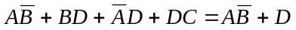
证：左边==右边
2、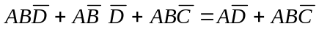
证：左边=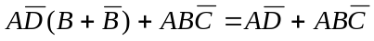=右边
3、
证：左边==右边
4、
证：左边=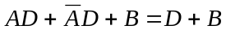=右边
5、
证：右边==左边
6、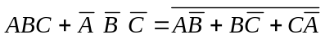
证：右边=
7、
证：左边==右边
8、
证：左边=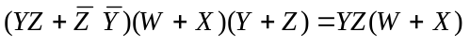=右边
9、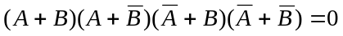
证：左边=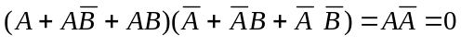=右边
10、
证：左边=
右边=
==左边
11、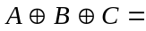A⊙B⊙C
证：左边=
=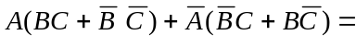 A⊙B⊙C=右边
12、如果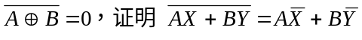
证：
=
=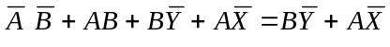=右边
1.2、求下列函数的反函数。
1、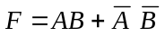 解：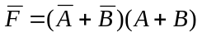
2、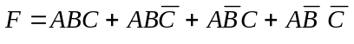解：
3、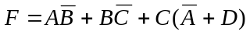 解：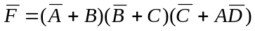
4、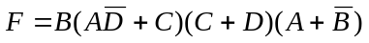 解：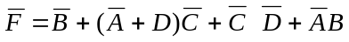
5、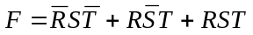 解：
1.3、写出下列函数的对偶式。
1、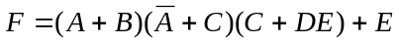 解：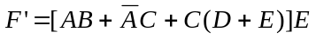
2、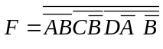 解：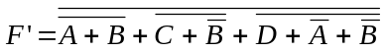
3、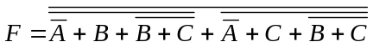 解：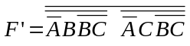
4、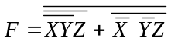 解：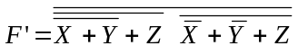
1.4、证明函数F为自对偶函数。
证：
=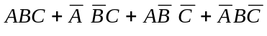
1.5、用公式将下列函数化简为最简 “与或”式。
1、
2、
=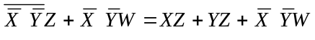
3、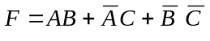 经检验已是最简 。或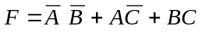
4、
5、
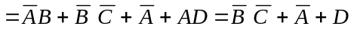
6、
或：
7、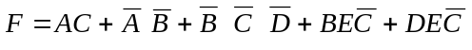
=
8、
=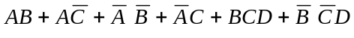
=
或：=
9、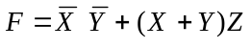=
10、
=
=
=
=
=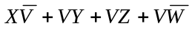

1.6、逻辑函数。若A、B、C、D、
的输入波形如图所示，画出逻辑函数F的波形。
A
B
C
D
F
=
=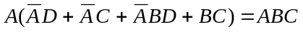

1.7、逻辑函数F₁、F₂、F₃的逻辑图如图2—35所示，证明F₁=F₂=F₃。
A
B
C
D
E
“1”
F₁
A
B
C
D
E
“0”
F₂
+
+
+
+
+
A
B
C
D
F
F
“1”
F₃
图2—35

解：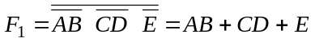
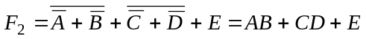
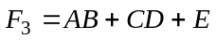 可证：F₁=F₂=F₃
1.8、给出“与非”门、“或非”门及“异或”门逻辑符号如图2—36（a）所示，若A、B的波形
如图2—36（b），画出F₁、F₂、F₃波形图。
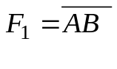
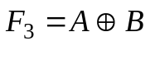
图2—36（a）
A
B
图2—36（a）
A
F₁
A
B
A
F₂
A
B
+
A
F₂
A
B
⊕

11111111111
00
DC
BA
00
01
01
11
11
10
10
题2图
1.9、用卡诺图将下列函数化为最简“与或”式。
题1图
111111
BA
C
00
01
11
10
0
1
1、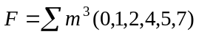；
解：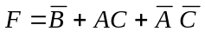

2、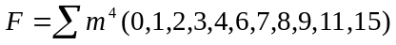；
11111111
00
DC
BA
00
01
01
11
11
10
10
题4图
11111111
00
DC
BA
00
01
01
11
11
10
10
题3图
解：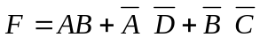

3、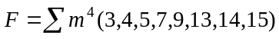；
解：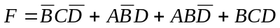

4、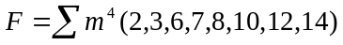；

00
ED
CBA
000
01
11
10
题5图
11111111
001
011
010
100
101
111
110
解：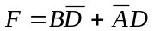

5、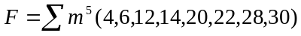
解：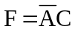

1.10、将下列具有无关最小项的函数化为最简“与或”式；
1φφ1φφ1φ11φφ
00
DC
BA
00
01
01
11
11
10
10
题1图
1、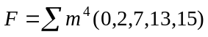
无关最小项为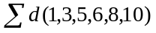；

解： 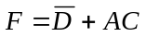
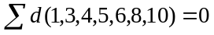
1φ1φ1111φ
00
DC
BA
00
01
01
11
11
10
10
题2图
2、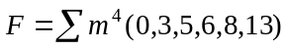
无关最小项为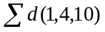；

解：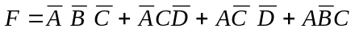
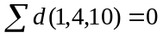
11111φφ111
00
DC
BA
00
01
01
11
11
10
10
题3图
3、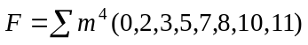
无关最小项为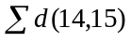；

解：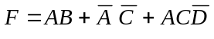
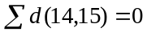
111111φφ1φ1φ
00
DC
BA
00
01
01
11
11
10
10
题4图
4、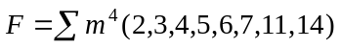
无关最小项为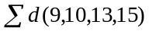；

解：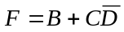
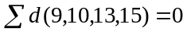

1.11、用卡诺图将下列函数化为最简“与或”式；
题2图
111111
BA
C
00
01
11
10
0
1
1、；
解：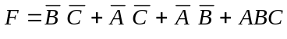

2、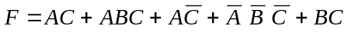；
解：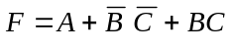
题1图
11111
BA
C
00
01
11
10
0
1
111111
00
DC
BA
00
01
01
11
11
10
10
题3图
11111111
00
DC
BA
00
01
01
11
11
10
10
题4图

3、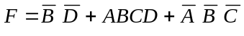；
解：

4、；
解：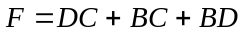
11111111
00
ED
CBA
000
01
11
10
题5图
11111111111111
001
011
010
100
101
111
110

5、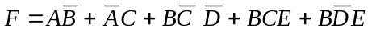；
解：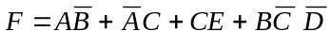

1.12用卡诺图化简下列带有约束条件的逻辑函数
（1）P₁ (A,B,C,D)=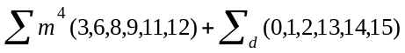
=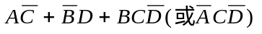
(2)P₂(A,B,C,D)=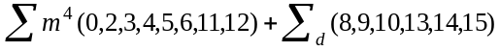
=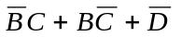

1.13、用最少的“与非”门画出下列多输出逻辑函数的逻辑图。
1、 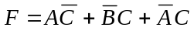
F
11111
BA
C
00
01
11
10
0
1
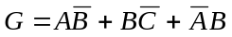

解： 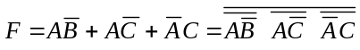
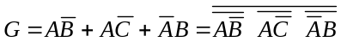
G
C
B
A
10
00
01
11
0
1
1
1
1
1
1

逻辑图：
F
G
A
B
C

111111
00
DC
BA
00
01
01
11
11
10
10
F
1111111
00
DC
BA
00
01
01
11
11
10
10
G
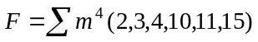
2、 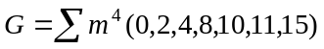
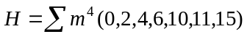

解：
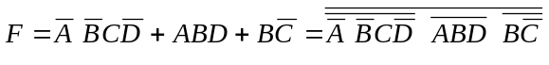
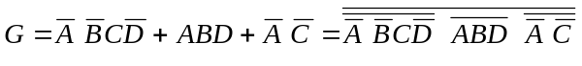

逻辑图：
1111111
00
DC
BA
00
01
01
11
11
10
10
H

A
B
C
D
F
G
H

